Beroepsproduct 9 | Een ontruimingsplan

Je moet er niet aan denken, maar ook bij jou thuis kan een brand ontstaan. In dat geval moet je zo snel mogelijk je huis verlaten. Je gaat voor jouw huis een ontruimingsplan maken en een plattegrond met daarop een vluchtroute. Lees in de theoriebron Bedrijfshulpverlening de informatie over een ontruiming nog eens door. Meer informatie vind je ook op de website van de Nederlandse brandweer.

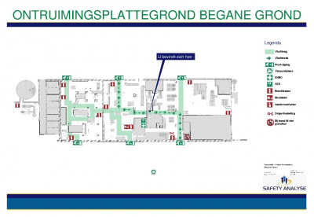

Voorbereiden
- Kijk eerst het filmpje van de brandweer over een brand in huis: https://youtu.be/fRhBm_Sq7Fs
Geef antwoord op de gestelde vraag. Afhankelijk van jouw antwoord start een volgend filmpje. Bekijk verschillende filmpjes van de brandweer. Zo krijg je een goed beeld van wat er gebeurt bij een brand bij jou in huis. Dit geeft je informatie voor je ontruimingsplan.

- Beschrijf daarna jouw huis:
- In wat voor soort huis woon je (rijtjeshuis, appartement, losstaand huis, een kamer)?
- Welke kamers zijn er in jouw huis?
- Welke brandgevaren zijn er in jouw huis?
- Zijn er blusmiddelen aanwezig?
- Zijn er rookmelders aanwezig?
- In welke kamer zal er denk je het eerst brand ontstaan?
- Wie wonen er verder nog in het huis?

De opdracht
Maak nu een ontruimingsplan voor jouw woning. Dit doe je aan de hand van de checklist Brandveilig wonen: https://www.brandweer.nl/media/7294/brandveilig-wonen-2017.pdf

Naast het ontruimingsplan maak je ook een plattegrond met daarop de vluchtroutes voor de verschillende huisbewoners. Als er blusmiddelen zijn, geef je die aan op de plattegrond.

Klaar?
Check goed af je alles hebt verwerkt. Voeg daarna je ontruimingsplan + plattegrond toe aan je portfolio!

